RICHARD STRAUSS (1864-1949)

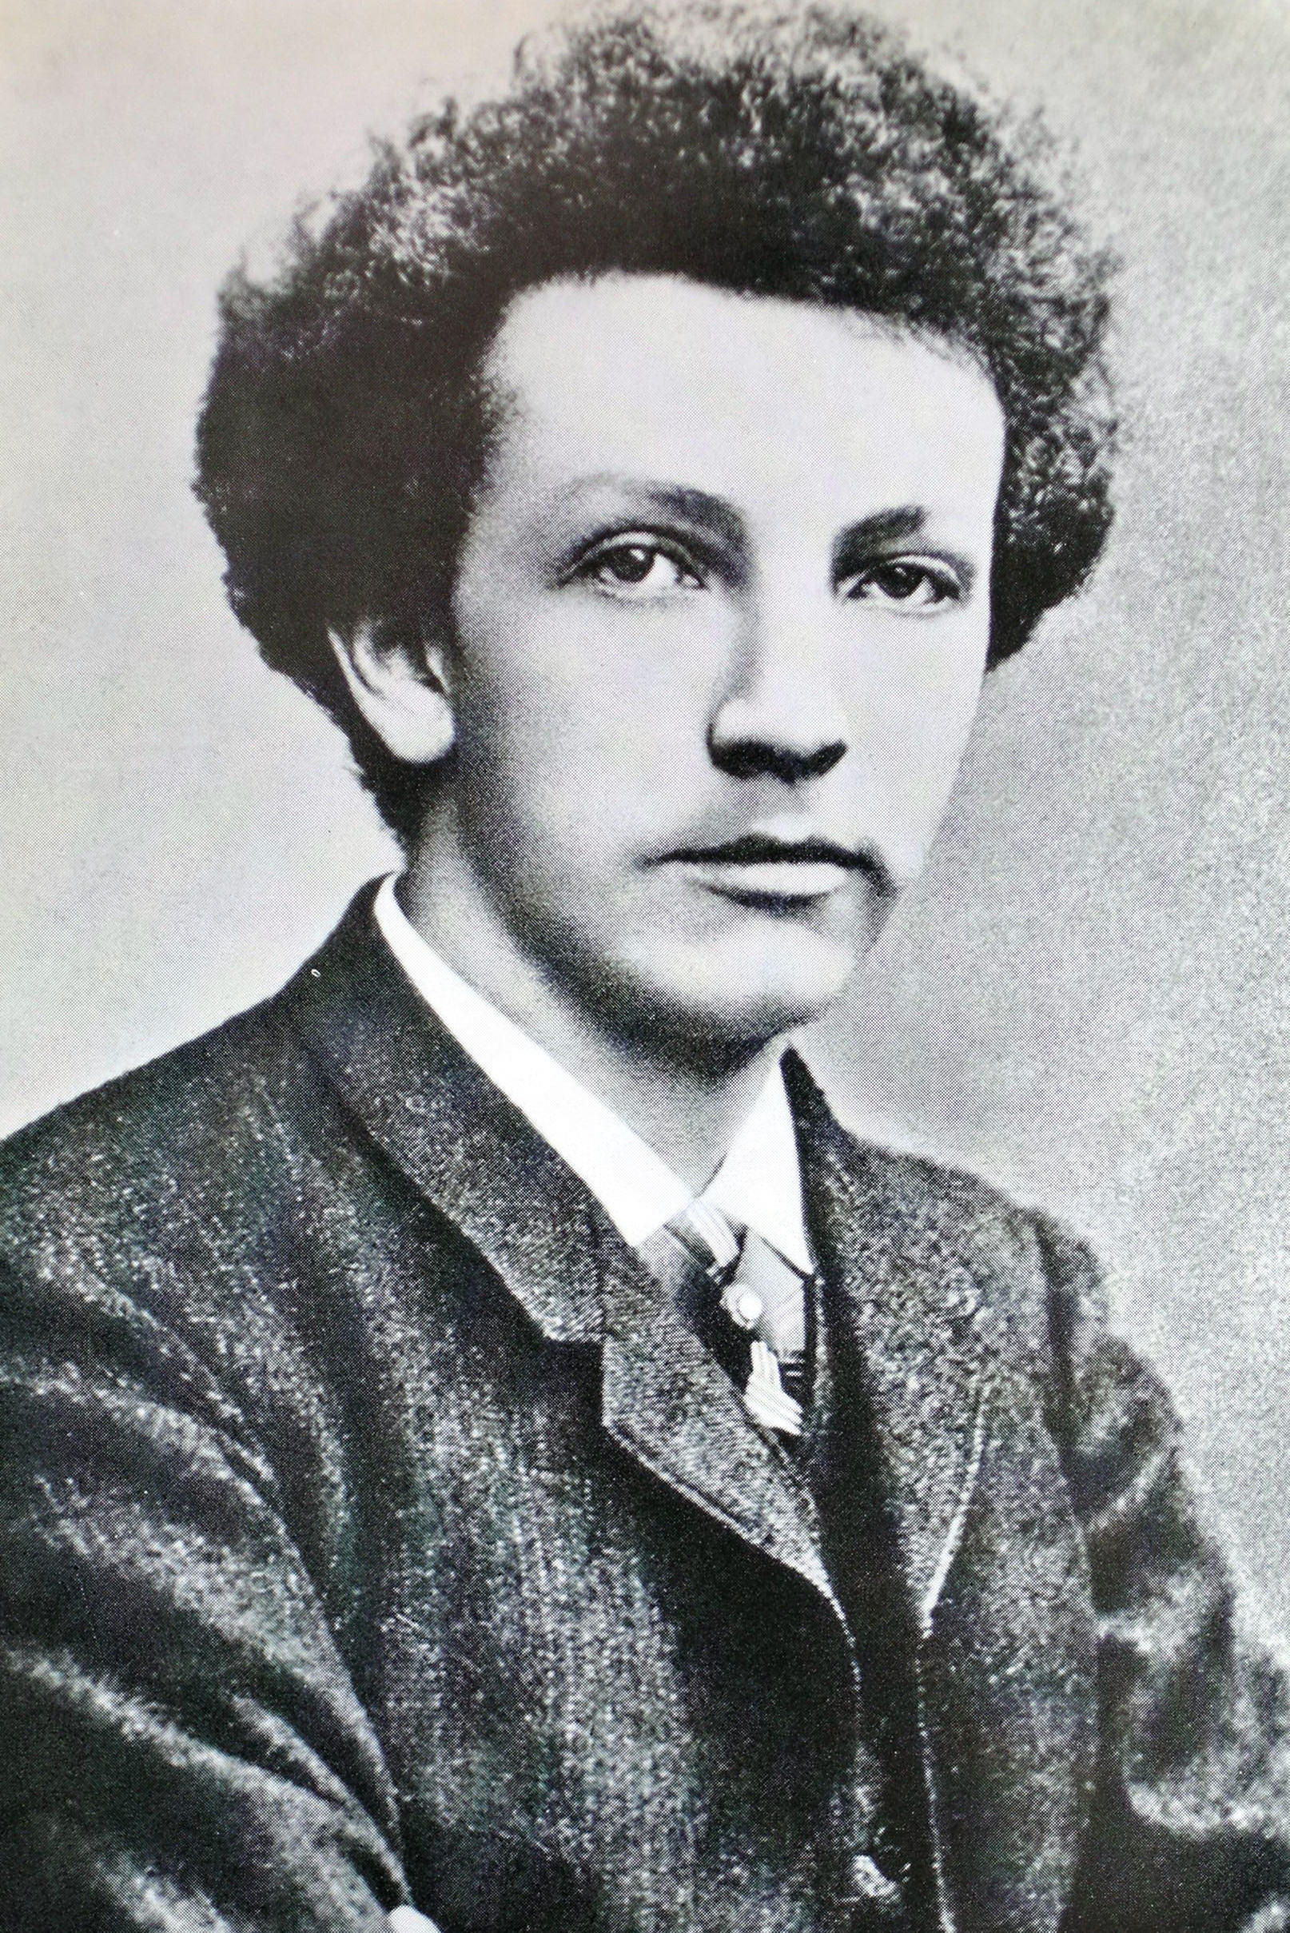

«DON JUAN» (1888)
Poème symphonique

I - ELEMENTS BIOGRAPHIQUES
II - LE POEME SYMPHONIQUE
III - «DON JUAN», ELEMENTS D’ANALYSE

I - ELEMENTS BIOGRAPHIQUES

* Compositeur allemand (1864-1949) et chef d’orchestre héritier à la fois de Franz Liszt et d’Hector Berlioz pour son sens de l’utilisation du timbre de l’orchestre, et pour son besoin d’utiliser la musique pour illustrer une œuvre littéraire (poème symphonique)

* D’une famille de musiciens, il accède rapidement à des postes importants: il dirige l'opéra de Munich, l'orchestre Philharmonique de Berlin, l'opéra de Berlin

* Richard Strauss est connu pour ses opéras et ses poèmes symphoniques.
- Opéras célèbres: Elektra, Le Chevalier à la Rose, Ariane à Naxos
- Poèmes symphoniques célèbres: Don Juan, Also sprach Zarathustra (Ainsi parlait Zarathoustra),
Eine Alpen Symphonie (une symphonie alpestre)

* Mais aussi pour ses lieder (plus de 200) pour voix et piano ou orchestre, des chœurs a cappella et de la musique de chambre

* La musique allemande connaît alors une période de conflit esthétique entre les tenants de la musique pure, parmi lesquels compte Brahms, et les tenants de la musique à programme, dont le chef de file est Franz Liszt. Strauss rejoindra peu à peu ce dernier courant.

* La rencontre avec l'écrivain, poète et dramaturge autrichien Hugo von Hofmannsthal (1874-1929) sera décisive pour nombre de ses livrets d’opéra. Il collaborera aussi avec l’écrivain Stefan Zweig

II - LE POEME SYMPHONIQUE

* Les deux œuvres considérées comme fondatrices à l’origine du poème symphonique sont la symphonie pastorale de Beethoven (1808) et la symphonie fantastique de Berlioz (1831). Mais il ne faut pas oublier aussi qu’il existait déjà des œuvres descriptives à la Renaissance (Jannequin, Les cris de Paris, la Guerre…), et à la période baroque (Vivaldi les 4 saisons).

* Définition: Un poème symphonique est un genre musical destiné à un orchestre symphonique (éventuellement avec chœurs ou voix soliste), sur un sujet littéraire, philosophique, pictural ou descriptif. Classé dans la musique à programme, il est souvent en un mouvement. Le poème symphonique utilise les larges ressources de l’orchestre en puissance, contrastes et expressivité pour exprimer les aspirations littéraire d’un thème. Il peut:
- Peindre un paysage: La Moldau (Smetana), Dans les steppes de l’Asie centrale (Borodine)
- Chanter un pays: Finlandia (Sibelius), Hungaria (Liszt)
- Evoquer un texte littéraire: Mazeppa (Liszt), Ce qu’on entend sur la montagne (Liszt, d’après Hugo)
- Raconter une légende: Une nuit sur le mont chauve (Moussorgsky), Peer Gynt (Grieg)
- Illustrer un conte: Casse-Noisette (Tchaïkovsky), Schéhérazade (Rimsky-Korsakov)
- Exploiter une idée philosophique: Ainsi parlait Zarathoustra (R.Strauss)

* L’âge d’or du poème symphonique dure de 1850 à 1920 environ.

* L'orchestre de Richard Strauss tient compte de l'évolution de l'art de l'instrumentation au XIXe siècle, et surtout des alliages de timbre expérimentés par Hector Berlioz, Franz Liszt et Richard Wagner.

* Strauss préfère l’appellation Tondichtung: poème sonore. Du point de vue de l'orchestration, Richard Strauss laisse avec ses poèmes symphoniques certaines de ses pages pour orchestre les plus réussies. Il en compose une dizaine: Aus Italien, op.16 (1886) - Don Juan, op.20 (1889) - Macbeth, op.23 (1888/90) - Mort et Transfiguration, op.24 (1891) - Till l'Espiègle, op.28 (1895) - Ainsi parlait Zarathoustra, op.30 (1896) - Don Quichotte: Variations fantastiques sur un thème chevaleresque, op.35 (1897) - Une vie de héros, op.40 (1899)

III - «DON JUAN», ELEMENTS D’ANALYSE

* Don Juan de Richard Strauss est un poème symphonique composé en 1888 (le compositeur a 24 ans) inspiré d’un poème de Lenau dont il met trois extraits au début de la partition.

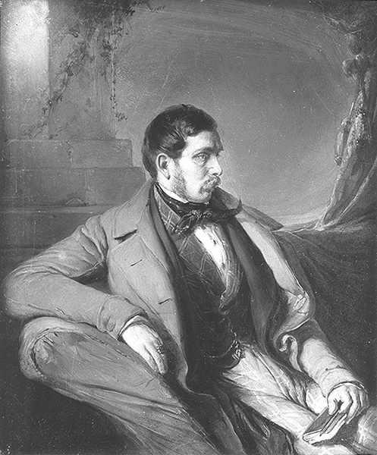
Nikolaus Lenau (1802-1850), poète

* Richard Strauss ne choisit pas le Don Juan de Lord Byron ou Dom Juan ou le Festin de pierre de Molière. Il se tourne vers le poète autrichien Nicolaus Lenau (1802-1850), poète tragique, mort interné dans un asile, Nicolaus Lenau incarne le personnage torturé si cher aux romantiques. Il est précisé dans la préface de la partition: "Cette œuvre ne doit rappeler ni le Don Juan de Mozart, ni celui de Lenau ou de Byron, et doit produire par l'expression de la musique érotique une impression profonde de tous ceux capables de la ressentir".

* Quelques extraits de la traduction du poème:

«Ce cercle enchanté, immensément grand, de beautés féminines aux charmes multiples, je voudrais le parcourir dans le tumulte de la jouissance, et sur les lèvres de la dernière mourir d’un baiser. Ami, je voudrais traverser au vol tous les espaces où s’épanouit une belle femme, ployer le genou devant chacune et vaincre, ne fût-ce que quelques instants» (...)

«Je fuis la satiété et l’épuisement du plaisir, je me maintiens alerte au service du beau. Si je chagrine quelqu’une, je m’exalte pour le sexe tout entier. L’haleine d’une femme, aujourd’hui senteur printanière, demain peut-être m’oppressera comme un souffle de cachot. Quand, avec mon amour, j’erre inconstant dans le large cercle des belles femmes, mon amour pour chacune est un amour différent. Ce n’est pas avec des ruines que je veux bâtir des temples. Oui, la passion, ce n’est jamais que la dernière. Elle ne se laisse pas transporter de celle-ci à celle-là ; elle ne peut que mourir ici, là renaître, et si elle se connaît elle-même, elle ignore entièrement le remords. Comme chaque beauté est unique en ce monde, tel est aussi l’amour qui s’y complaît. En route et partons pour des victoires toujours nouvelles, tant que palpiteront les ardentes pulsations de ma jeunesse !» (...)

«C’est une belle tempête qui m’emportait, sa fureur s’est apaisée et le calme demeure. Tout désir, tout espoir est tombé en léthargie. Peut-être un éclair, venu de hauteurs que j’ai dédaignées, a-t-il mortellement atteint ma puissance d’amour, et pour moi subitement le monde devenu désert s’est couvert de ténèbres. Peut-être aussi que non... la matière inflammable est consumée, et le foyer devient froid et sombre»

* Maître incontestable de l'orchestration, il donne avec Don Juan les prémices de l'orchestre straussien: une masse orchestrale éclatée et soutenue par les groupes instrumentaux individualisés. Ainsi, aucun pupitre dans l'orchestre n'est destiné à un rôle particulier, les instrumentistes sont à la fois partie intégrante d'un son d'ensemble, mais également avec une vraie valeur de soliste: Strauss connaît très bien les capacités techniques de chaque pupitre et en joue à la perfection.

* Comme Mahler, il aime le gigantisme de l'orchestre comme lui, il recherche de nouvelles combinaisons de timbre.

* Strauss suit la trame de l’histoire de Don Juan en construisant 2 pôles thématiques :
- les différentes facettes de la personnalité de DJ (3 thèmes)
- les thèmes qui personnifient les femmes ou l’idéal féminin (3 thèmes aussi)

* Trois thèmes pour DJ. Importance du timbre, métaphore de Don Juan l’impétueux, le conquérant.

1er thème. Thème ascendant qui conquiert l’échelle sonore + tous les timbres de l’orchestre en 8 mesures.

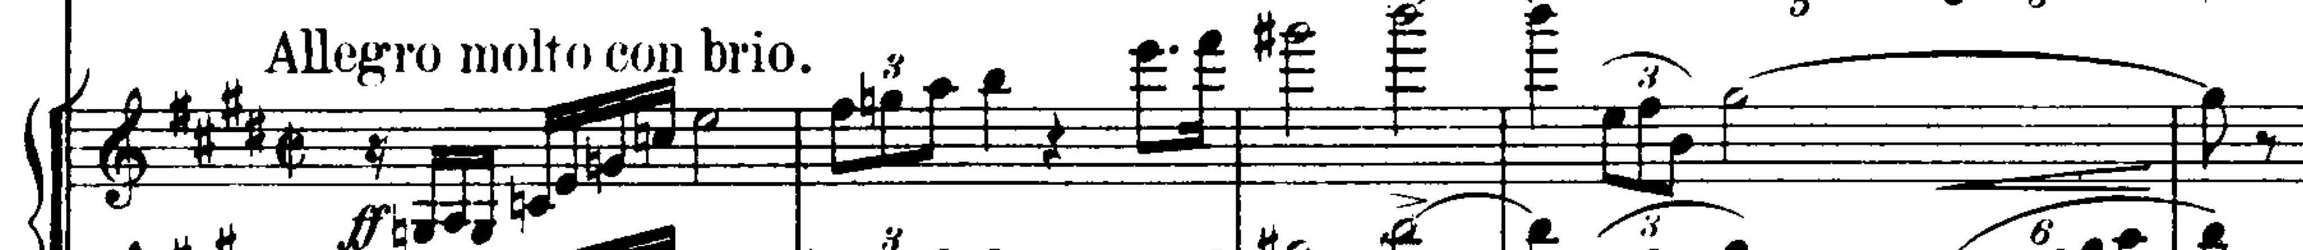

Juste après le second thème de DJ éclate aux cordes. Même idée sur le thème, valeurs longues. Thème victorieux lui aussi. Ligne ascendante.
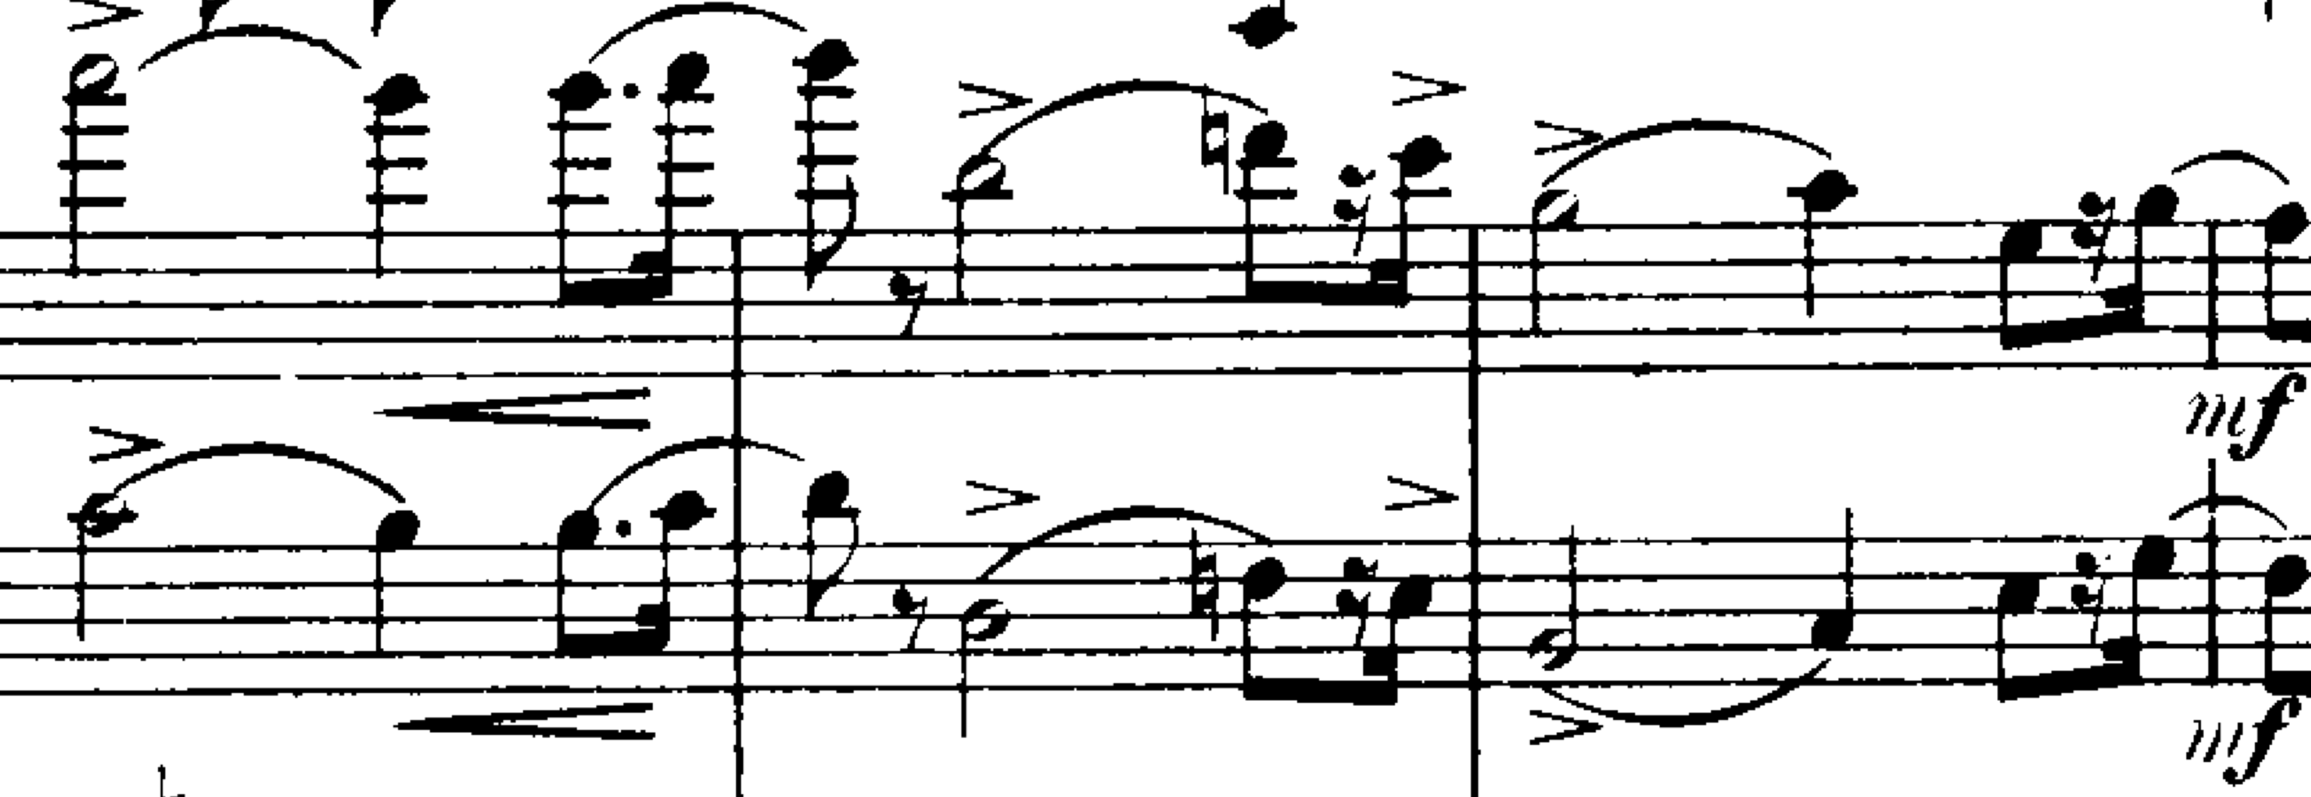

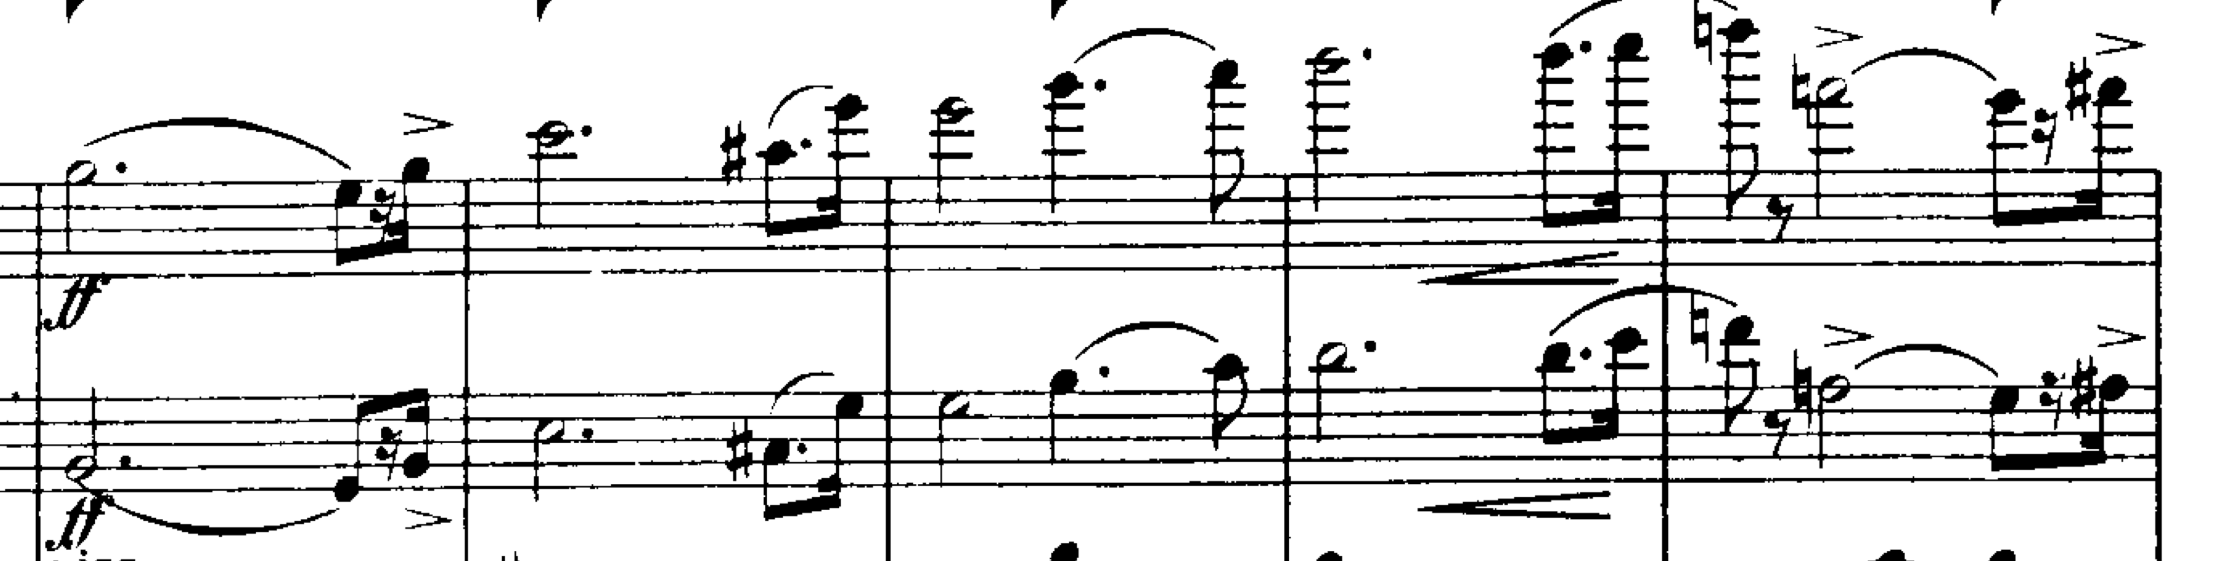

Le thème 3 de Don Juan : héros déterminé et héroïque
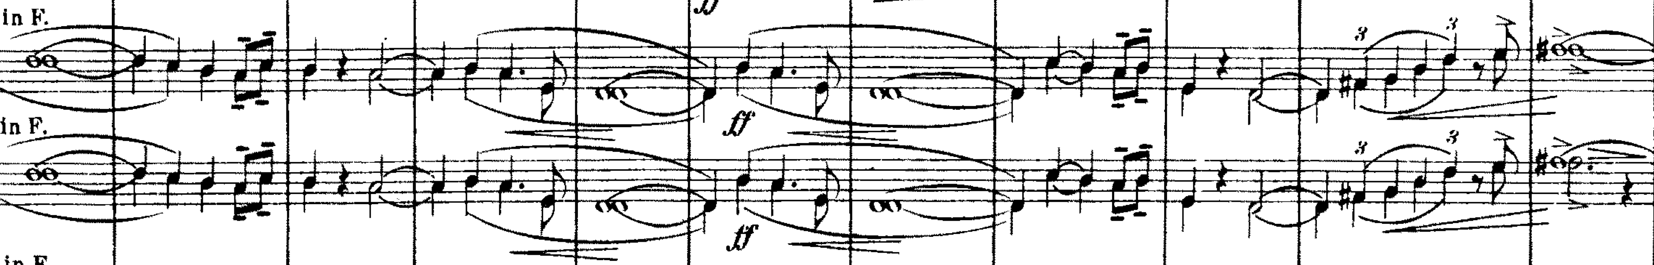
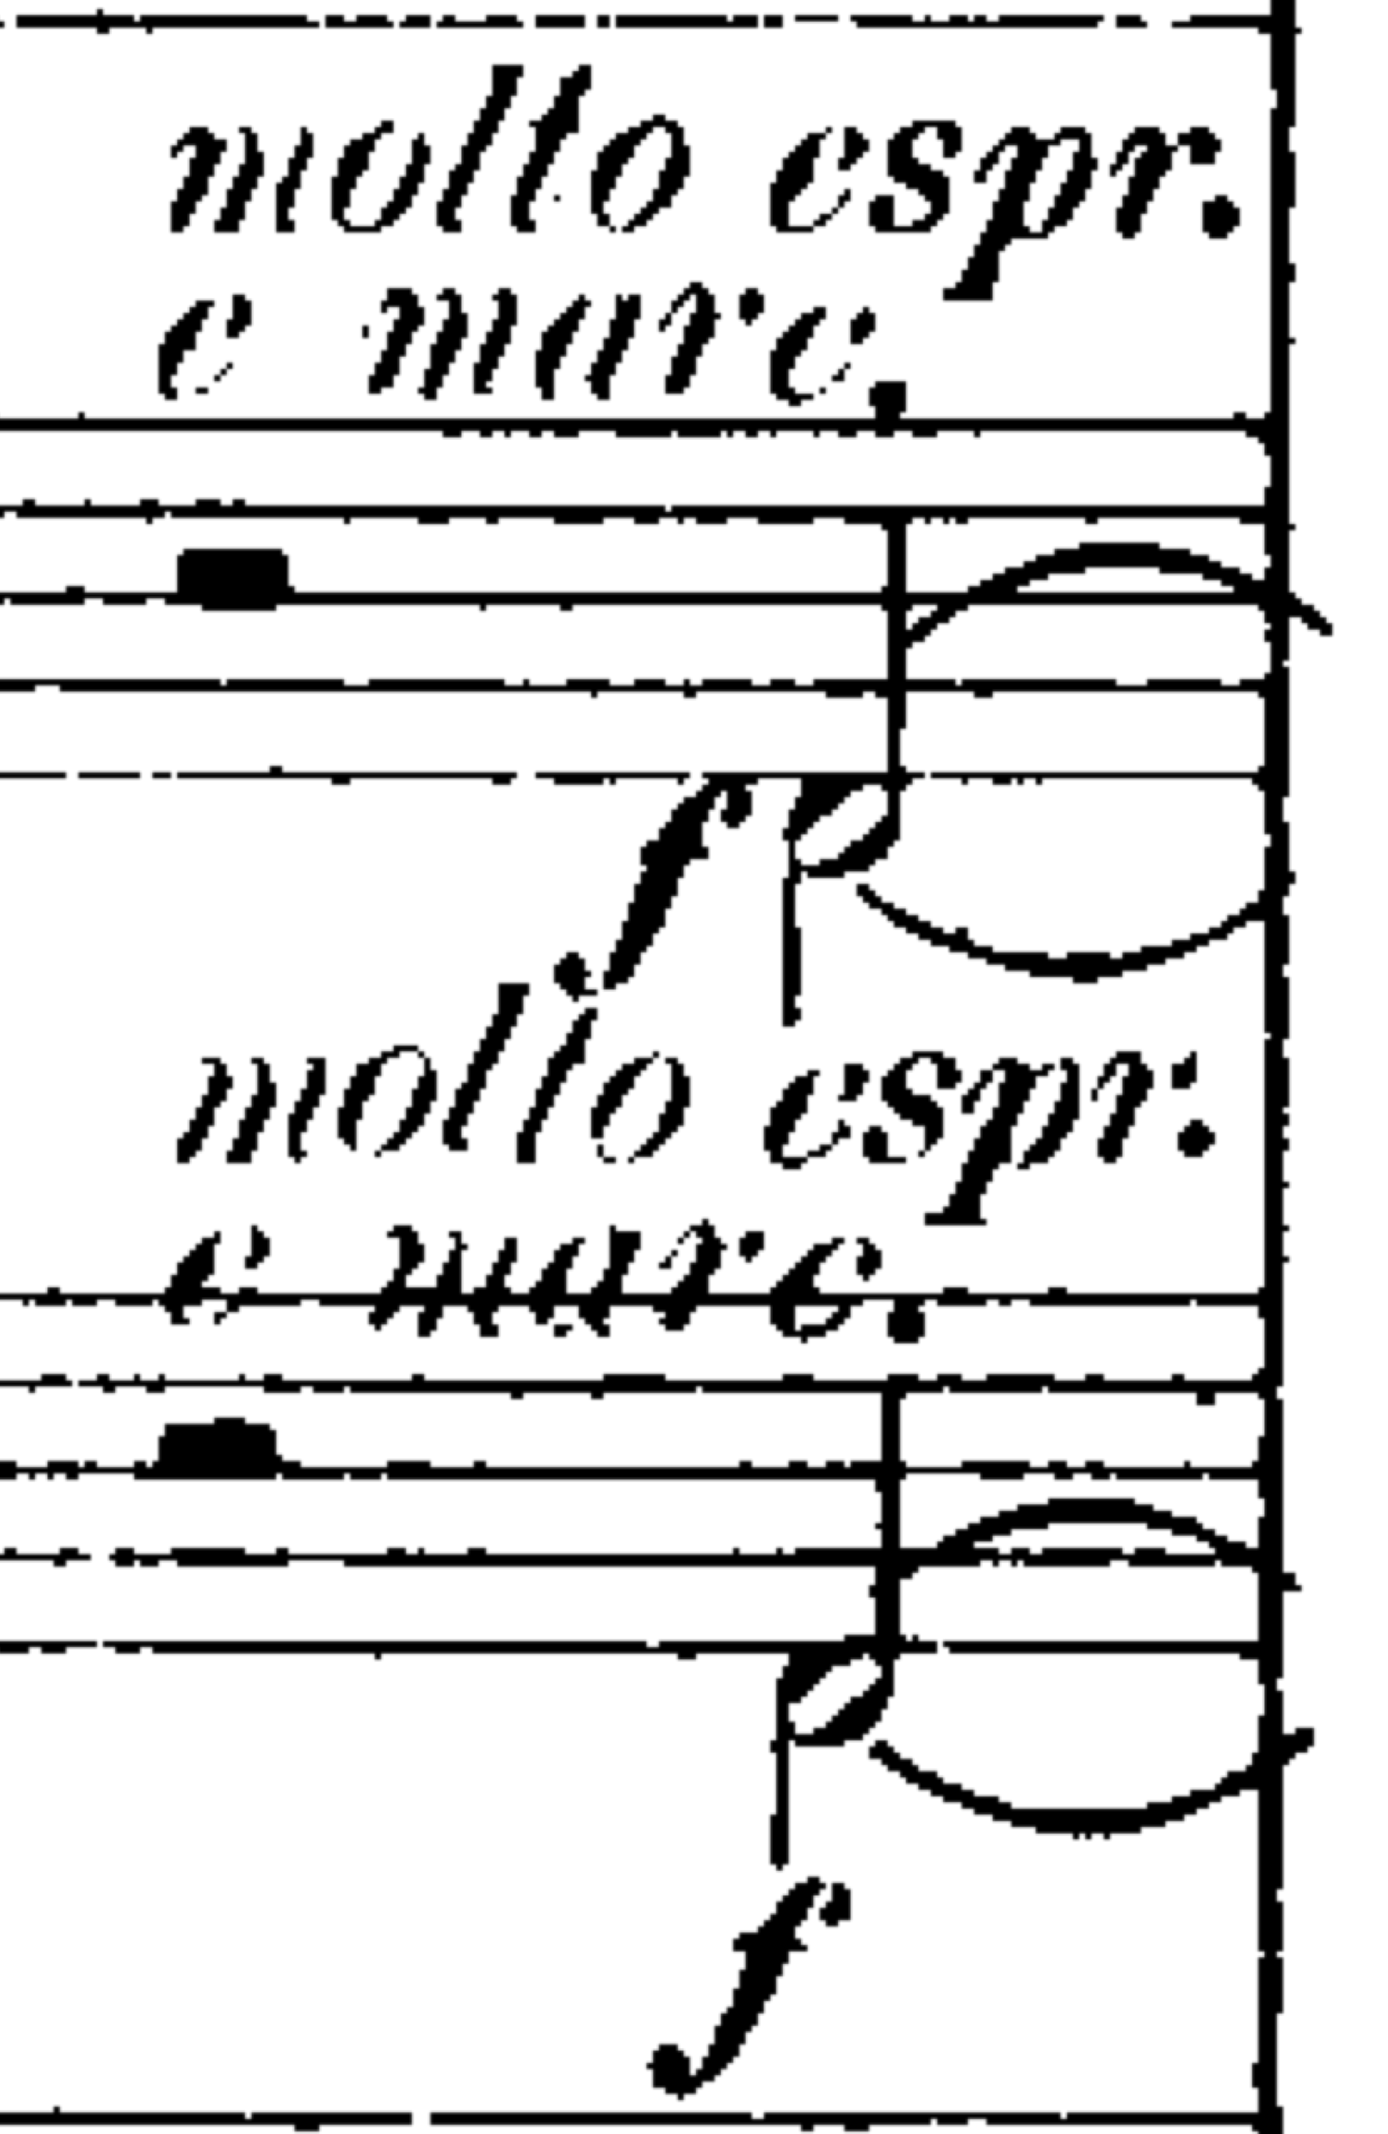

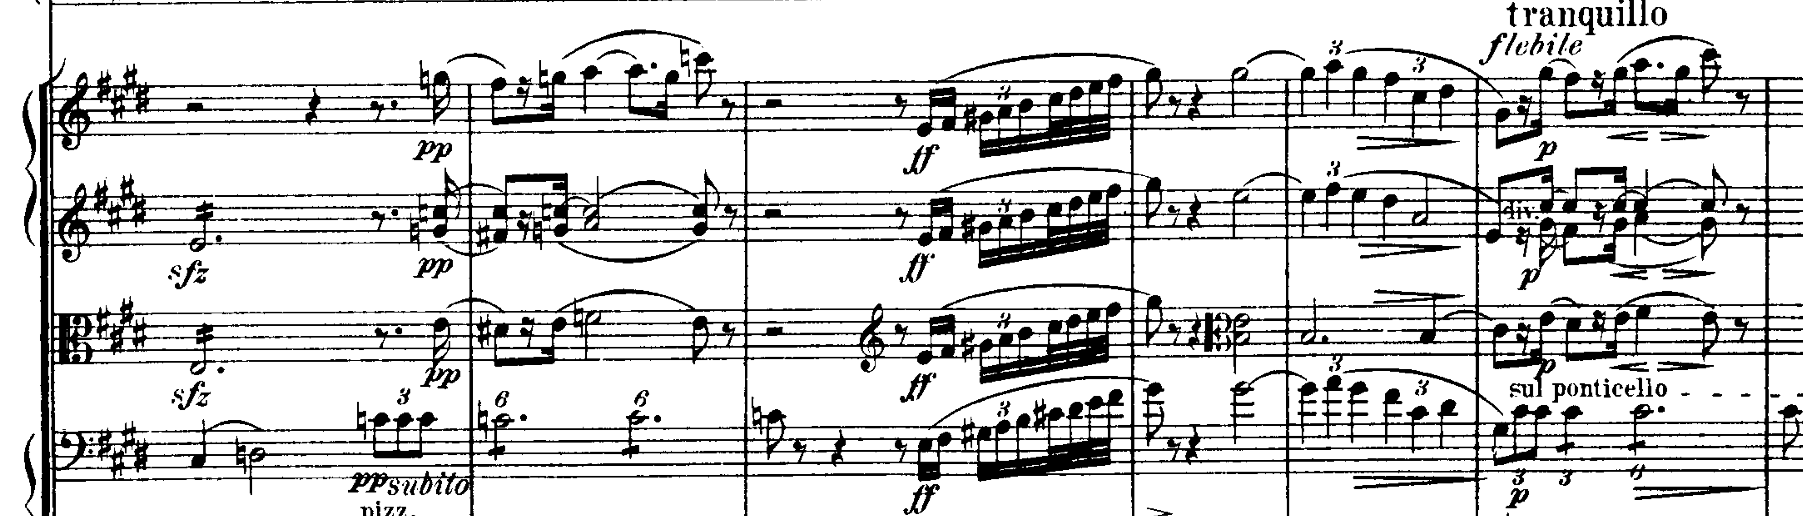

Thème 1 «féminin»

motif repris au violon solo, puis clarinettes
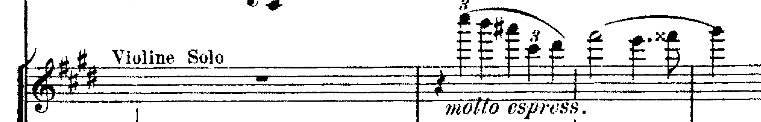

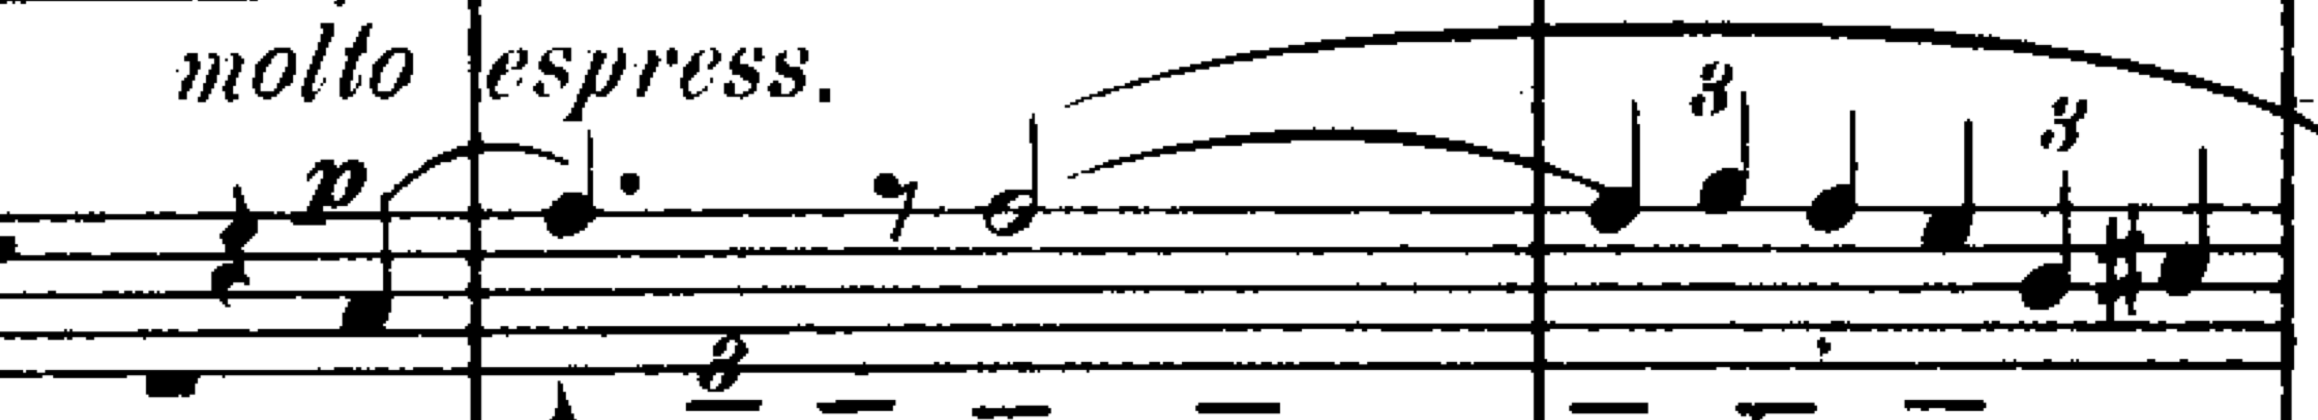

Thème 2 « féminin » aux cordes graves jouant dans le registre aigus (altos + vlc)

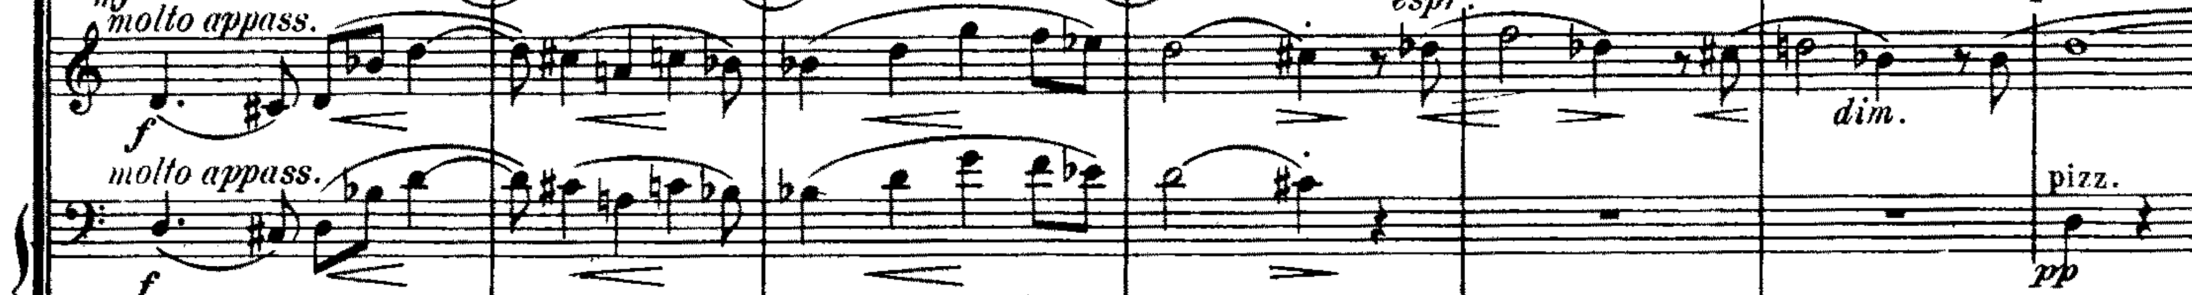

Thème 3 «féminin», hautbois solo mesure 235 (lettre L + 3)
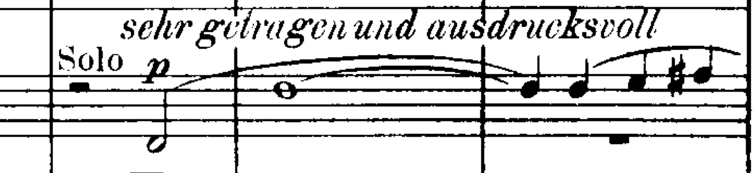

Le rôle des instruments :
- Tous participent au discours musical, il n’y a pas d’instruments privilégiés, même si un certain nombre d’entre
eux ont de temps en temps des parties solistes
- Il utilise des registres extrêmes (contrebasse mes 137), basson trombone (mes 497)
- Les parties sont souvent très virtuoses

Les accompagnements sont très diversifiés:
- Simple soutien harmonique aux bois/cordes pour le violon solo mes. 71
- Mélodie accompagnée pour le thème 3 féminin, cordes graves divisées en 4.
- Accompagnement épuré pour le glockenspiel mes ou plus dense mes. 393

Les tuttis :
Très importants chez Strauss. En masse ou en petites touches. Son orchestre n’est plus une masse indivisible.

SOURCES

Site de Radio France http://sites.radiofrance.fr/francemusique/

Eléments de cours de Mathis Val (Nantes)
Eléments de cours d’Emmanuel Thiry (Rouen)

